
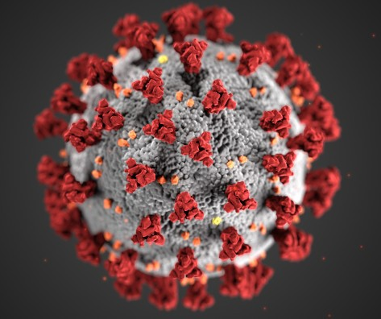  Protocolo  COVID- 19 | Protocolo para implementar en el jardín mientras se mantenga el riesgo de contagio del COVID-19, en periodo de pandemia.  Sala cuna y jardín infantil la Calabaza.

INTRODUCCIÓN
Frente a la aparición del COVID 19, considerado como enfermedad altamente contagiosa y mortal entre los seres humanos, ha llevado a que sea declarada pandemia a nivel mundial. Esto ha obligado a los establecimientos educacionales del todo el país a buscar nuevas formas de realizar clases presenciales que protejan la interacción segura para evitar un posible contagio.
En este contexto, Calabaza cuenta con un protocolo que regula las interacciones en la presencialidad, que contiene un plan de acción y actuación frente a casos sospechosos y/o positivo de covid 19, y que nos da orientaciones de aseo e higiene que eviten la trasmisión del virus.

OBJETIVOS
1. Crear entornos escolares saludables y seguros a través de medidas de prevención, higiene y promoción de la salud adaptadas a cada etapa educativa.
2. Posibilitar la detección precoz de casos y gestión adecuada de los mismos a través de protocolos de
actuación claros y de coordinación de los agentes implicados.
3. Facilitar la trazabilidad en el supuesto de aparición de casos sospechosos o confirmados de
COVID-19.
ALCANCE
Este protocolo está dirigido a toda la comunidad educativa que ingrese a las dependencias de los centros educativos Calabaza.

RESPONSABLES
Directora: Será la responsable para todos los aspectos relacionados con el COVID19
- Informar y comunicar a toda la comunidad educativa del centro, siempre en coordinación con la dirección general del centro, de aquellos aspectos relacionados con el COVID-19, con el apoyo e indicaciones del MINSAL
- socializar este protocolo o toda la comunidad educativa y asegurar su ejecución y cumplimento.
- Actualizarlo permanentemente según nuevas indicaciones del MINSAL
- Implementar las medidas sanitarias tendientes a prevenir el contagio en la realización de todas las actividades al interior de los establecimientos
- Comprobar efectivamente la participación de todos los miembros del equipo, en la toma de conocimiento de este protocolo, mediante un listado de los asistentes en el que se individualice el nombre, rut y firma de los participantes.
Directora pedagógica
- Supervisar el cumplimiento de las medidas establecidas y asignar responsabilidades.

Educadoras:
- Ejecutar en su campo de acción todas las medidas señaladas en este protocolo y velar por su cumplimiento.
- Transmitir la información sobre protocolos de actuación y medidas de prevención e higiene a su equipo docente de aula.
- Asegurar el conocimiento por parte de su equipo de Técnicos y supervisar su cumplimiento.

DESARROLLO
MEDIDAS SANITARIAS PARA TODA CALABAZA

- Toma de temperatura
Se debe tomar la temperatura a toda persona que ingrese al establecimiento.
- Ventilación de espacios
Favorecer siempre la realización de actividades al aire libre.
Ventilar permanentemente las salas de actividades y espacios comunes, manteniendo siempre una ventana abierta
- Rutinas de aseo de manos
Implementar en la rutina diaria, períodos de lavado de manos con jabón. Adicionalmente, usar con frecuencia el alcohol Gel para desinfectar manos.
Asegurarse de tener en sala alcohol y jabón líquido en los baños, ambos productos fuera del libre alcance de los niños. El equipo docente estará a cargo de supervisar y propiciar el distanciamiento físico de los niños y cumplir con la higiene y lavado de manos incorporando este hábito dentro de la rutina diaria con una frecuencia de al menos tres veces al dia.

- Rutinas de limpieza y desinfección del establecimiento
LIMPIEZA: remoción de toda materia orgánica e inorgánica mediante fricción con escoba y/o trapero, utilizando productos de limpieza certificados y enjuagando con trapo con agua para eliminar la suciedad restante.
DESINFECCIÓN: superficies ya limpias, desinfectar con aplicación de productos desinfectantes certificados como el Lisoform concentrado para diluí en agua. Aplicar con rociador.
CONSIDERACIONES PARA LA LIMPIEZA Y DESINFECCION DE RECINTOS:
- Si se utilizan productos químicos, mantener el recinto ventilado luego de aplicar el producto.
- Priorizar limpieza y desinfección de superficies de manipulación de alta frecuencia. Ej: pasamanos, llaves de baños, taza inodoro manillas de puertas, mesas de niños.
- Cada equipo docente estará a cargo de la limpieza de materiales y de superficies utilizadas tales como: mesas, sillas, estantes y mudadores. A su vez se harán cargo de la desinfección de juegos ubicados en el patio cada vez que estos hayan sido utilizados. Asegurándose de que estén sanitizadas antes del ingreso de los niños(as).
- El personal de aseo se hará cargo de la limpieza y desinfección del establecimiento en general. Diariamente se pulverizarán todos los espacios con una solución desinfectante certificada. Esta tarea estará a cargo del personal de aseo.
- La encarda de recepción se hará cargo del control sanitario de toda persona que ingrese al jardín.

ARTICULOS DE LIMPIEZA
- Jabón Líquido
- Dispensador de jabón
- Papel secante
- Paños de limpieza
- Alcohol Gel al 70%
- Lisoform desinfectante en spray
- Lisoform desinfectante concentrado para diluir
- Envases vacíos para preparar disoluciones.

ARTICULOS DE PROTECCIÓN PERSONAL
- Mascarillas desechables
- Traje de protección para personal de aseo
- Guantes NO quirúrgicos pero desechables o reutilizables, resistentes, impermeables y de manga larga
- Botiquín Básico
- Opcional: escudos faciales y pecheras desechables

- Uso de mascarillas para adultos y niños
Uso de mascarilla obligatorio para todos los adultos que ingresen al establecimiento. Respecto de los párvulos no será obligatorio su uso.
Mascarilla KN95 se puede utilizar hasta por 3 días
Mascarilla N95 o FFP2 hasta por 5 días
Mascarillas quirúrgicas de 3 pliegues desechables, Hasta por 3 horas seguidas o hasta que se humedezcan

- Contacto Físico entre niños y personas adultas.
El equipo educativo debe tomar los resguardos y cuidados sanitarios al estableces vínculos afectivos y de contención a los párvulos, como correcto uso de la mascarilla tapando nariz y boca, protector facial si fuera necesario.

- Identificación de niños y adultos para trazabilidad frente a un caso positivo
Mantener grupos de convivencia estables en las distintas salas junto a los adultos que los acompañan cotidianamente en el proceso educativo.

- Organización de ingreso y salida de los niños, y de los momentos de patio.
Para evitar aglomeraciones, el ingreso de los párvulos será desde las 7:30 hrs hasta las 9:00 hrs. La salida, un grupo pequeño se retira entre 12:30 y 13:00 y el resto se retira paulatinamente desde las 15:30 hrs hasta las 18:00 hrs según elección de los padres.
En cuanto a la salida a los patios deberán salir 1 solo grupo a la vez en cada sector de patio. Cada adulto responsable de llevar al grupo a la hora de patio, deberá asegurarse visualmente, que no haya otro grupo ocupando el mismo espacio, en cuyo caso deberá tomar la decisión de hacer uso de uno de los patios que estén desocupados en ese momento.

- Resguardos durante tiempos de alimentación
Los párvulos deberán utilizar sus salas para la alimentación, pero una vez terminado este período el saló deberá ser aseado, desinfectado y ventilado antes de volver a utilizar.
En canto al personal, este saldrá por turnos según la capacidad del comedor. Se habilitará transitoriamente, nuevas zonas de comedor, mientras dure la pandemia. Ej: sala multiuso, sala de profesores y oficinas que estén disponibles para usar.

- Reuniones
Favorecer las reuniones de apoderados en modalidad virtual, considerando la fase en la que se encuentre la comuna donde se emplace el establecimiento educacional y lo dispuesto en el Plan “seguimos cuidándonos paso a paso” del MINSAL o lo que en el futuro lo reemplace.

APLICACIÓN DE PROTOCOLO DE VIGILANCIA EPIDEMIOLÓGICA INVESTIGACIÓN DE BROTES Y MEDIDAS SANITARIAS Y SU COMUNICACIÓN A LOS MIEMBROS DE LA COMUNIDAD EDUCATIVAS

- Caso sospechoso.
Persona que presenta con un cuadro agudo con al menos 1 síntoma cardinal o al menos dos casos de los síntomas restantes, y que persiste por más de 24 horas
Persona que presenta una infección aguda respiratoria grave que requiere hospitalización.
Medidas: Realizarse un test de PCR o prueba de detección de antígenos en un centro de salud habilitado.
- Caso probable
Persona que cumple con la definición de caso sospechoso con test de antígeno o PCR negativo, pero tiene tomografía de torax con imágenes sugerentes de COVID
Medidas: Mantener aislamiento por 7 días desde la aparición de los síntomas. Los casos asintomáticos terminan su aislamiento 7 días después de la toma de la muestra.
- Caso Confirmado
Persona con PCR positivo.
Persona con prueba de detección de antígeno para Sars-Cov-2 positiva, tomada en centro de salud habilitado por la autoridad sanitaria.
Si una persona resulta positiva con un test doméstico, debe seguirlas mismas instrucciones de aislamiento. Se recomienda hacer PCR.
Medidas: Dar aviso de su condición a todas las personas que cumplan con la definición de persona con alerta de COVID
Mantener aislamiento por 7 días desde la aparición del síntoma. Los casos asintomáticos terminan el aislamiento 7 días después de la toma de muestra.
- Persona en alerta de COVID-19
Persona que pernocta o ha estado a menos de un metro de distancia sin mascarilla, de un caso probable o caso confirmado sintomático desde 2 días antes y hasta 7 días después del inicio de síntomas del caso o de la toma de muestra.
Medidas: Realizarse un examen confirmatorio de PCR o prueba de antígenos en un centro de salud habilitado por la autoridad sanitaria dentro de los primeros días desde el contacto con el caso. Si la persona presenta síntomas este debe ser de inmediato. Además debe estar atenta a síntomas hasta 10 días desde el último contacto con el caso.
- Contacto estrecho
Las personas consideradas contacto estrecho serán definidas sólo por la autoridad sanitaria en caso de confirmarse un brote. Corresponderá a la autoridad sanitaria determinar si se cumplen las condiciones para ser contacto estrecho. No se considerará contacto estrecho a una persona durante un período de 60 días después de haber sido un caso positivo.
- Brote
En el contexto de los establecimientos de Educación Parvularia, se considerará un brote si en 1 establecimiento hay 3 o más casos confirmados o probables en 3 o más grupos en un lapso de 14 días.
Si uno o más niños comienzan con síntomas estando presentes en el establecimiento, deberán ser aislados en una sala de aislamiento en compañía de una persona adulta, mientras se gestinona su salida del establecimiento.

MÉTODO DE GESTIÓN ANTE CASOS COVID 19
Estado | Descripción | Medidas sanitarias | Medidas educativas
A | 1 párvulo caso confirmado o probable en un mismo grupo/aula | Párvulo caso confirmado: inicio aislamiento por enfermedad por 7 días desde la aparición de síntomas o la toma de muestra. | Párvulo caso confirmado: Seguimiento de su estado de salud.  Las actividades pedagógicas se suspenden porque el párwlo se encuentra enfermo y debe enfocarse en su recuperación.  Aquellos párvulos que puedan continuar realizando actividades educativas remotas solo lo harán en el entendido que cuentan con una autorización de su apoderado y con las condiciones de salud que así lo permitan, no existiendo una recomendación médica en sentido contrario.

A |  | Párvulo en contacto con caso confirmado (menos de 1 metro de distancia ).  El padre, madre o apoderado, deberá gestionar, para el párvulo, la realización de un examen de detección preferentemente de antígeno o PCR en un centro de salud.  Si el resultado del examen es negativo, el o la páwulo puede volver a actividades presenciales.  De no tomar un examen los y las párvulos deben realizar cuarentena por 7 días de manera preventiva³³ .  Si presentan síntomas deben ir al centro asistencial. | Párvulo en contacto con caso confirmado:  Seguimiento de su estado de salud.  Para párvulos en cuarentena: continuidad de las actividades pedagógicas en modalidades remotas asincrónicas y/o sincrónicas: guías, materiales educativos, orientaciones para el desarrollo de proyectos u otras modalidades que cada equipo educativo disponga.
A |  | Otros párvulos del grupo aula:  continúan asistiendo a actividades presenciales.  En caso de ser persona en alerta Covid-19: Realizarse un examen confirmatorio con PCR o prueba de detección de antígenos en un centro de salud habilitado por la autoridad sanitaria dentro de los primeros días desde el contacto con el caso. | Otros/as párvulos del grupo /aula: Continúan las actividades presenciales.  En caso de ser persona en alerta Covid-19:  Continúan actividades presenciales si cuenta con examen negativo. De no tomar dicho examen, los y las párvulos deben realizar cuarentena por 7 días de manera preventiva³⁴ .

A |  | Si el/la párvulo presenta síntomas, su padre, madre o apoderado, deberá gestionar la realización de los exámenes de manera inmediata. Además, deberá estar atento a la aparición de síntomas hasta 10 días desde el último contacto con el caso.  Se refuerzan medidas sanitarias:  ventilación, evitar aglomeraciones, uso de mascarilla y lavado frecuente de manos en el establecimiento educativo.
Estado | Descripción | Medidas sanitarias | Medidas educativas
B  B | 2 párvulos casos confirmados o probables en el grupo/aula | Párvulos casos confirmados: inicio aislamiento por enfermedad por 7 días desde la aparición de síntomas o la toma de muestra. | Párvulos casos confirmados: Seguimiento de su estado de salud.  Las actividades pedagógicas se suspenden porque los y las párvulos se encuentran enfermos y deben enfocarse en su recuperación. Aquellos/as párvulos que puedan continuar realizando actividades educativas remotas solo lo harán en el entendido que cuentan con una autorización de su apoderado y con las condiciones de salud que así lo permitan, no existiendo una recomendación médica en sentido contrario.

B  B |  | Párvulos en contacto con casos confirmados (menos de 1 metro de distancia ). El padre, madre o apoderado, deberá gestionar, para el párvulo, la realización de un examen de detección preferentemente de antígeno o PCR en un centro de salud o por personal de salud en establecimientos educacionales.  Si el resultado del examen es negativo los y las párvulos pueden volver a actividades presenciales.  De no tomar un examen los y las párvulos deben realizar cuarentena por 7 dfas36.  Si presentan síntomas deben ir al centro asistencial. | Párvulos en contacto con casos confirmados:  Seguimiento de su estado de salud.  Para párvulos en cuarentena: continuidad de las actividades pedagógicas en modalidades remotas asincrónicas y/o sincrónicas: guías, materiales educativos, orientaciones para el desarrollo de proyectos, u otras modalidades que cada equipo educativo disponga.
B  B |  | Otros párvulos del grupo/aula: Continúan asistiendo a actividades presenciales.  En caso de ser persona en alerta Covid-19: Realizarse un examen confirmatorio con PCR o prueba de detección de antígenos en un centro de salud habilitado por la autoridad sanitaria dentro de los primeros días desde el contacto con el caso. | Otros párvulos del grupo /aula: Continúan las actividades presenciales.  En caso de ser persona en alerta Covid-19:  Continúan actividades presenciales si cuenta con examen negativo, En ausencia de examen, los y las párvulos afectados deben realizar cuarentena preventiva por 7 días³⁷ .
B  B |  | Si el/la párvulo presenta síntomas, su padre, madre o apoderado deberá gestionar la realización de los exámenes de manera inmediata. Además, debe estar atento a la aparición de síntomas hasta 10 días siguientes al último contacto con el caso. | Si el/la párvulo presenta síntomas, su padre, madre o apoderado deberá gestionar la realización de los exámenes de manera inmediata. Además, debe estar atento a la aparición de síntomas hasta 10 días siguientes al último contacto con el caso.

Estado | Descripción | Medidas sanitarias | Medidas educativas
c | 3 casos de párvulos confirmados o probables en un mismo grupo/aula en un lapso de 14 días38 | Párvulos casos confirmados: inicio aislamiento por enfermedad por 7 días desde la aparición de síntomas o la toma de muestra. | Párvulos casos confirmados: Seguimiento de su estado de salud.  Las actividades pedagógicas se suspenden porque los y las párvulos se encuentran enfermos y deben enfocarse en su recuperación.
c |  |  | Aquellos párvulos que puedan continuar realizando actividades educativas remotas solo lo harán en el entendido que cuentan con una autorización de su apoderado y con las condiciones de salud que así lo permitan, no existiendo una recomendación médica en sentido contrario.Aquellos párvulos que puedan continuar realizando actividades educativas remotas solo lo harán en el entendido que cuentan con una autorización de su apoderado y con las condiciones de salud que así lo permitan, no existiendo una recomendación médica en sentido contrario.
c |  | Las/los demás párvulos del grupo/aula: Inician cuarentena por 7  Reforzar medidas de ventilación, evitar aglomeraciones, uso de mascarilla y lavado frecuente de manos en el establecimiento educativo. | Los/las demás párvulos del grupo aula:  Seguimiento de su estado de salud.  Se suspenden las actividades presenciales para el grupo/aula.  Continuidad de las actividades pedagógicas en modalidades remotas asincrónicas y/o sincrónicas: guías, materiales educativos, orientaciones para el desarrollo de proyectos, u otras modalidades que cada equipo educativo disponga.

Alerta de  BROTE | 3 0 más grupos/aulas en estado C durante los últimos 14 días | Se aplican las mismas medidas que en el caso C (cuarentena para cada grupo/aula completo).  Dirección del establecimiento debe avisar a la SEREMI de Educación y a la SEREMI de Salud de esta situación.  La SEREMI de Salud realizará investigación epidemiológica y establecerá medidas entre las cuales está determinar cuarentenas de personas, grupos/aulas, niveles, ciclos o del establecimiento completo. | Seguimiento de su estado de salud.  Se suspenden las actividades presenciales para el grupo/aula.  Continuidad de las actividades pedagógicas en modalidades remotas asincrónicas y/o sincrónicas: guías, materiales educativos, orientaciones para el desarrollo de proyectos, u otras modalidades que cada equipo educativo disponga.

Anexos
- Consideraciones para retornar al trabajo seguro.
Para garantizar la protección a lo largo de la jornada laboral debemos considerar intervenciones de protección en los siguientes 5 ámbitos de acción.

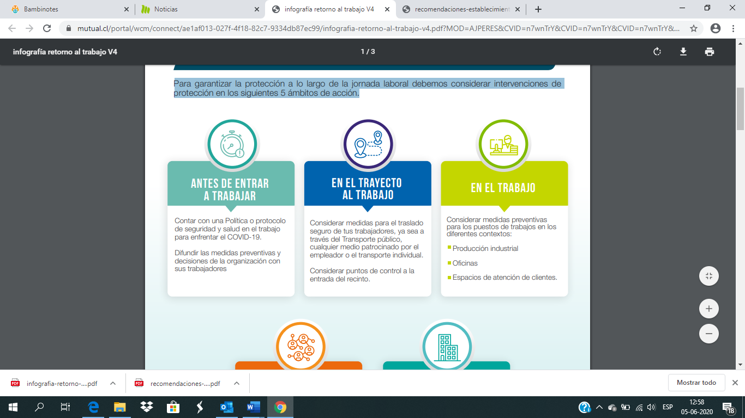
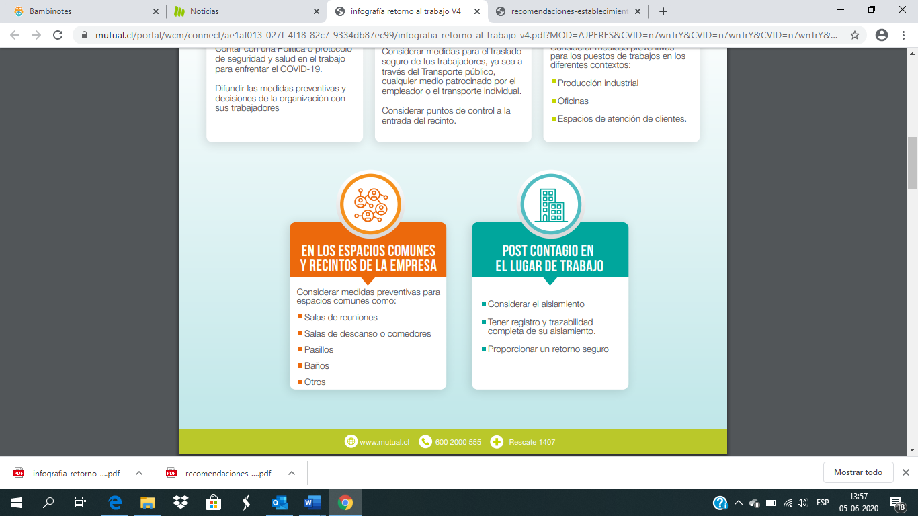

b) En el trayecto al trabajo
- Informar al trabajador sobre las medidas de seguridad para un traslado seguro.
- Informar y promover el uso de elementos de protección personal, como mascarilla escudo fácil y alcohol gel.

c) En los espacios comunes y recintos de la empresa
- Promueve horarios diferenciados de almuerzo para evitar aglomeraciones.
- Promueve el distanciamiento físico en patios.
- Propiciar reuniones remotas y evitar en lo posible reuniones presenciales.
- Supervisa el cumplimiento de las políticas de control de COVID-19.

